Додаток 3  
до Положення про Спадковий реєстр

Вихідний номер ________  
Дата ___ ______________

### ЗАЯВА  про реєстрацію зміни і скасування заповітів та зміни і розірвання спадкових договорів

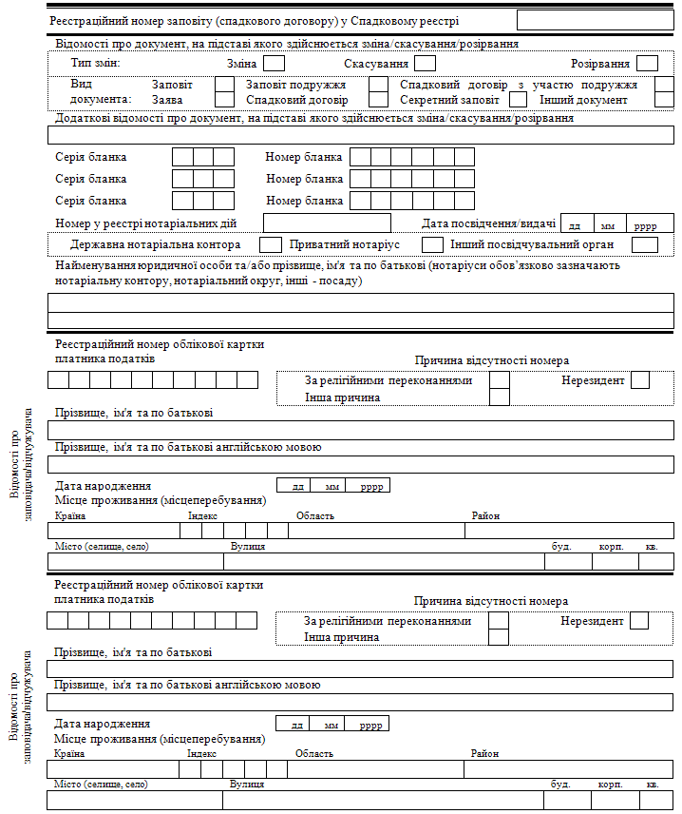

Зворотний бік заяви про реєстрацію зміни і скасування заповітів та зміни і розірвання спадкових договорів

